**ФИ ______________________________ класс ______**

**Дата:**___________ **Тема:** _______________________________________________________________

____________________________________________________________________

**«Физический диктант»**

|  |  |
| --- | --- |
| 1 группа - Сила тока |  |
| 1. Обозначение. 2. Что характеризует данная величина? 3. Единица измерения. 4. Формула расчета (пояснения, ед.измерения). 5. Прибор для измерения силы тока, как подключается в цепь? | 1.__________________________________________  2.__________________________________________  ____________________________________________  ____________________________________________  ____________________________________________  3.__________________________________________  4.__________________________________________  ____________________________________________  ____________________________________________  5.__________________________________________ |

**Обратимся к опыту на рисунке**. Рассмотрите цепь, состоящую из источника тока, амперметра, лампочки, проводников из различных металлов. В цепь по очереди включили проводники из различного металла. Напряжение на концах проводника во время опыта поддерживали  постоянным. Силу тока в цепи измеряли амперметром.

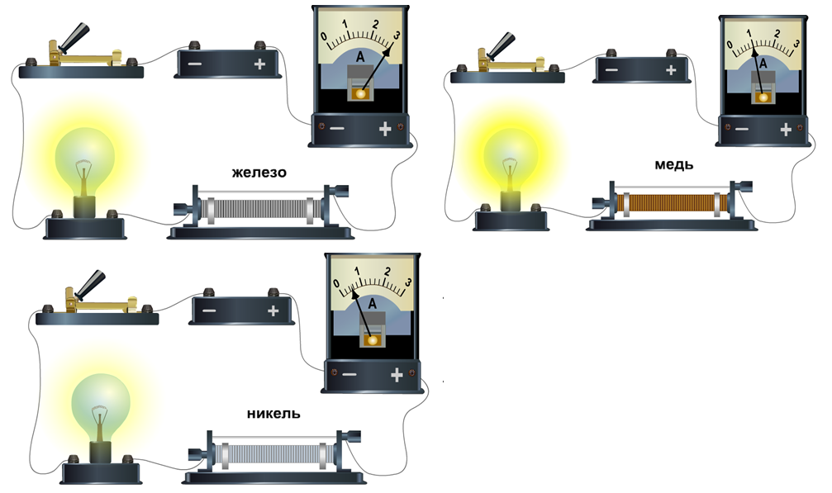

* Почему сила тока различна?
* От чего зависит сила тока?

Вывод: ______________________________

_____________________________________

_____________________________________

_____________________________________

_____________________________________

_____________________________________

_____________________________________

_____________________________________

Формула зависимости сопротивления проводника от его длины, площади его поперечного сечения и от вещества проводника:

______________________________________________________________________________________

__________________________________________________________________________________________________________________________________________________________________________________________________________________________________________________________________

**Работа с таблицей в приложении учебника.** Таблица 8 (Стр. 130)

|  |  |
| --- | --- |
| 1. Выберите из таблицы наилучший проводник электрического тока? 2. Выберите плохой проводник электричества (диэлектрик). 3. Верно ли утверждение, что серебряный и алюминиевый проводники одинаковые по l и S имеют одинаковое сопротивление. 4. Размеры нихромового и железного проводов одинаковы. Сопротивление какого провода больше? | 1.____________________________  2.____________________________  3.____________________________  4._____________________________ |

**Закрепление материала.**

Совместная задача :

Алюминиевый провод имеет длину 240 см и площадь поперечного сечения 0,2 мм2. Вычислите сопротивление этого провода.

Дано:

***(ДЗ) «*Расчет сопротивления проводника».Решить задачу на выбор (А,В,С), § 45,46,47.**

**Уровень А –3 балла**

1. Человек держит провод. Как изменится его сопротивление, если он сложил его пополам. (2 балла)
2. Размеры медной, железной и нихромовой проволок одинаковы. В цепи с какой проволокой будет идти самый большой ток? (1балл)

**Уровень B - 3 балла**

Длина серебряного провода 60 см, а сопротивление 0,015 Ом. Определите площадь поперечного сечения провода.

**Уровень C – 4 балла**

Спираль изготовлена из нихромовой проволоки с площадью поперечного сечения S = 1 мм2. Какова длина этой проволоки, если при силе тока I = 0,6 А напряжение на спирали U = 15 В?

**ФИ ______________________________ класс ______**

**Дата:**___________ **Тема:** _______________________________________________________________

____________________________________________________________________

**«Физический диктант»**

|  |  |
| --- | --- |
| 1. группа -Напряжение |  |
| 1.Обозначение.  2.Что характеризует данная величина?  3.Единица измерения.  4.Формула расчета (пояснения, ед.измерения).  5.Прибор для измерения напряжения, как подключается в цепь? | 1.__________________________________________  2.__________________________________________  ____________________________________________  ____________________________________________  ____________________________________________  3.__________________________________________  4.__________________________________________  ____________________________________________  ____________________________________________  5.__________________________________________ |

**Обратимся к опыту на рисунке**. Рассмотрите цепь, состоящую из источника тока, амперметра, лампочки, проводников из различных металлов. В цепь по очереди включили проводники из различного металла. Напряжение на концах проводника во время опыта поддерживали  постоянным. Силу тока в цепи измеряли амперметром.



* Почему сила тока различна?
* От чего зависит сила тока?

Вывод: ______________________________

_____________________________________

_____________________________________

_____________________________________

_____________________________________

_____________________________________

_____________________________________

_____________________________________

Формула зависимости сопротивления проводника от его длины, площади его поперечного сечения и от вещества проводника:

______________________________________________________________________________________

__________________________________________________________________________________________________________________________________________________________________________________________________________________________________________________________________

**Работа с таблицей в приложении учебника.** Таблица 8 (Стр. 130)

|  |  |
| --- | --- |
| 1. Выберите из таблицы наилучший проводник электрического тока?  2.Выберите плохой проводник электричества (диэлектрик).  3.Верно ли утверждение, что серебряный и алюминиевый проводники одинаковые по l и S имеют одинаковое сопротивление.  4.Размеры нихромового и железного проводов одинаковы. Сопротивление какого провода больше? | 1.____________________________  2.____________________________  3.____________________________  4._____________________________ |

**Закрепление материала.**

Совместная задача :

Алюминиевый провод имеет длину 240 см и площадь поперечного сечения 0,2 мм2. Вычислите сопротивление этого провода.

Дано:

***(ДЗ) «*Расчет сопротивления проводника». Решить задачу на выбор (А,В,С), § 45,46,47.**

**Уровень А –3 балла**

1.Человек держит провод. Как изменится его сопротивление, если он сложил его пополам. (2 балла)

2.Размеры медной, железной и нихромовой проволок одинаковы. В цепи с какой проволокой будет идти самый большой ток? (1балл)

**Уровень B - 3 балла**

Длина серебряного провода 60 см, а сопротивление 0,015 Ом. Определите площадь поперечного сечения провода.

**Уровень C – 4 балла**

Спираль изготовлена из нихромовой проволоки с площадью поперечного сечения S = 1 мм2. Какова длина этой проволоки, если при силе тока I = 0,6 А напряжение на спирали U = 15 В?